**2022年河南理工大学体育研究生入学专业理论考试**

**参考用书说明**

**一、初试专业理论科目及版本**

**研究生初试专业理论为《体育综合》，包括《运动训练学》、《运动生理学》、《学校体育学》三门课程，每门课程100分，共计300分。**

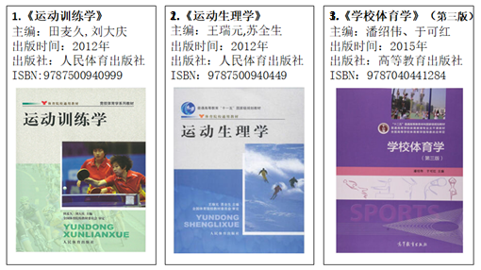

**二、复试专业理论科目及版本**

主编：杨文轩、陈琦

出版时间：2013年

出版社：高等教育出版社

ISBN：9787040377903

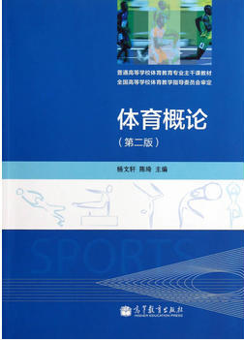

**三、同等学力加试理论科目及版本**

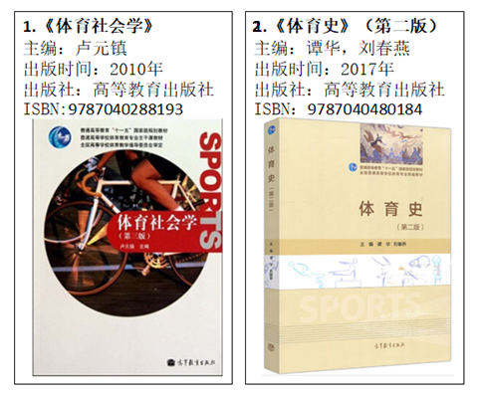

**注：**若理论考试科目和版本有变，体育学院会在本学院网页公布新的理论科目考试说明，新的理论考试说明公布之前，考生以此说明为准。

河南理工大学体育学院

2021年8月25日